1.1 จงแสดงวิธีการหาค่ารากสมการ $x^{2}+x-20=0$ โดยใช้กรรมวิธีวางตัวผิดที่ (False Position Method)

ค่ารากค่าที่ 1

รอบที่ 1

ขั้นตอนที่ 1 ประมาณค่า XL และ XR

ประมาณค่า XL = 1 และ XR = 4

ขั้นตอนที่ 2 พิจารณาค่ารากอยู่ในช่วง XL และ XR ที่ประมาณค่า

2.1 หาค่า f(XL )และ f(XR)

f(XL ) = f(1) = ${(1)}^{2}+1-20$

= $1+1-20$

*= $-18$*

f(XR ) = f(4) = ${(4)}^{2}+4-20$

= $16+4-20$

= $0$

2.2 หาค่าของ f(XL ).f(XR)

f(XL ). f(XR) =

= แสดงว่าค่ารากสมการ อยู่ในช่วง XL = 1 XR = 4

ค่ารากค่าที่ 2

รอบที่ 1

ขั้นตอนที่ 1 ประมาณค่า XL และ XR

ประมาณค่า XL = -5 และ XR = -7

ขั้นตอนที่ 2 พิจารณาค่ารากอยู่ในช่วง XL และ XR ที่ประมาณค่า

2.1 หาค่า f(XL )และ f(XR)

f(XL ) = f(-5) = ${(-5)}^{2}+(-5)-20$

= $25-5-20$

*= $0$*

f(XR ) = f(-7) = ${(-7)}^{2}+(-7)-20$

= $49-7-20$

= $22$

2.2 หาค่าของ f(XL ).f(XR)

f(XL ). f(XR) =

= แสดงว่าค่ารากสมการ อยู่ในช่วง XL = -5 XR = -7

1.2 จงพิสูจน์ว่าค่ารากของสมการ $x^{2}+x-20=0$

มีค่า X เท่ากับ -5 และ X เท่ากับ 4 จริง

แทน X = -5 ในสมการ $x^{2}+x-20=0$

จะได ${\left(-5\right)}^{2}+(-5)-20=0$



$25+\left(-5\right)-20=0$



$=0$

้

แทน X = 4 ในสมการ $x^{2}+x-20=0$

จะได ${\left(4\right)}^{2}+4-20=0$



$16+4-20=0$



$=0$

้

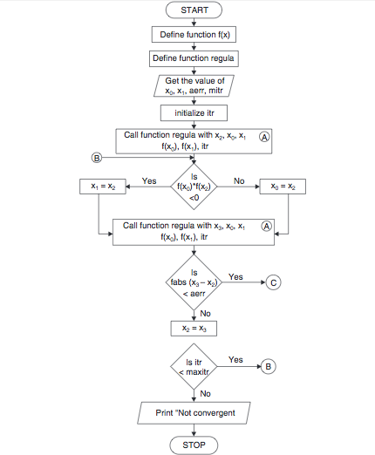2.จงเขียน Algorithm สำหรับการหาค่ารากสมการ โดยกรรมวิธีวางตัวผิดที่ (False Position Method)

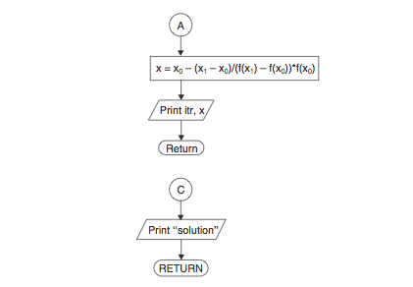

แหล่งที่มา : https://www.codewithc.com/regula-falsi-method-algorithm-flowchart/